Photoshop公开课教案

课题 | Photoshop制作糖果效果字
班级 | 15春平面 | 备 课 人 | 杨文锐
教学目标 | 一、掌握文字工具  调整字体字号  二、掌握图层样式  1.添加投影；  2.添加内发光，外发光；  3.添加渐变色  4.自定义编辑图案  5.添加图案效果  三、能够利用所学知识点，完成《制作糖果字》实例。
教学重点 | 实例练习：制作糖果效果字。
教学难点 | 自定义编辑图案和添加图案效果。
教学方式 | 案例教学法 |  | 教学用具 | 计算机
教 学 过 程 |  |  |  | 教学反思
一、案例展示，导入新课。
文字特效之制作糖果效果字
二、教学过程
1、打开素材文件。
2、输入白色文字。

板书设计 |  | 教学反思
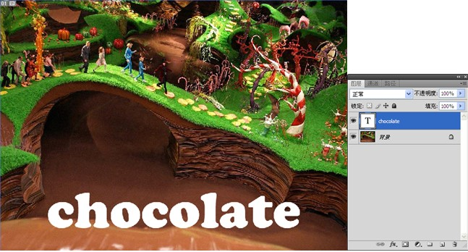
3.新建文件
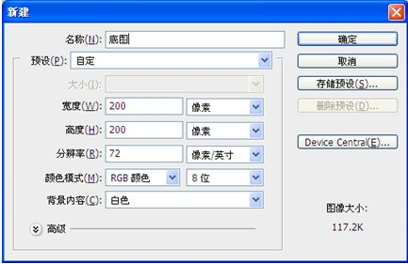
4.新建图层，绘制矩形选框。
5、黑色填充矩形选框，再旋转45度。
6、添加渐变叠加图层样式。
7、复制图形并移动位置，再重复操作几次。
8、将图像定义为图案。
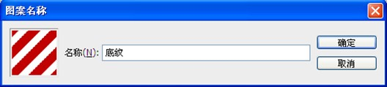
9、进入素材文件，为文字添加投影图层样式。
10、添加外发光图层样式。
11、添加内发光图层样式。
12、添加图案叠加图层样式，选择之前保存的图案。
13、添加描边图层样式。
14、新建图层，绘制椭圆选框。
15、用白色填充椭圆选框。

16、将文字载入选区，反选，删除多出文字范围的椭圆。
17、为图层1添加图层蒙版，选择渐变工具，设置渐变选项栏，填充渐变。
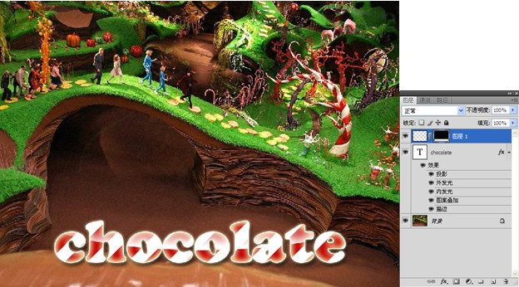
课程小结 | 本节课主要通过让学生使用文字工具、调节图层样式等，做出“糖果字”的实例练习。

